Nyhet Tønsberg 30/04/2014

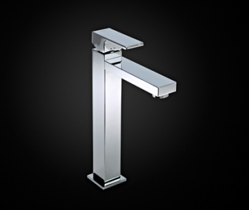
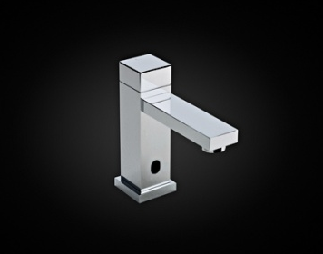
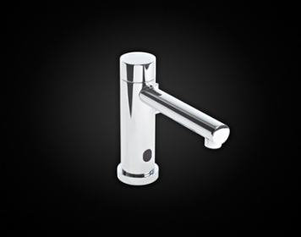
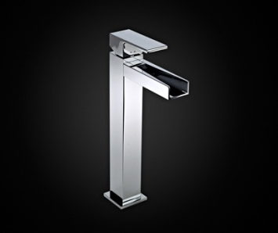
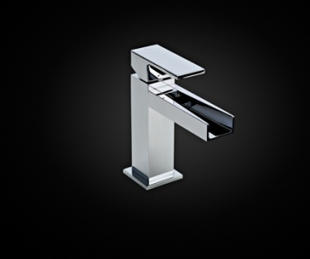
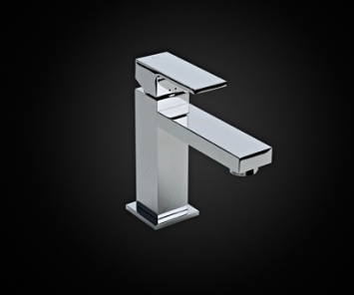

BLANDEBATTERINYHETER FRA INR 2014:
takDUSJER OG kantete, frittstående eller berøringsfrie blandebatterier til vaskeservanter

Vi har håndplukket flere designede blandebatterier til vårt 2014-sortiment. Som alltid er utgangspunktet vårt et formspråk som matcher designen av dusjveggene våre og gir et enhetlig inntrykk på baderommet. Derfor passer vi også på å ha matchende blandebatterier til eksisterende vaskeservanter i samme rom.

Nyheter for vaskeservanter omfatter vannfallsblandebatteriet ARC 33 som har en balansert flyt uten uønsket sprut selv ved maksimal åpning, og de berøringsfrie blandebatteriene LINC 24, som er rundet, og ARC 34, som er kantet. Du finner også to høye modeller for ovenpåliggende vaskeservanter.

Våre populære kombisett for dusj, ARC 30 og LINC 20, har fått en tynnere taksil og oppdatert hånddusj.
Les mer om de nye modellene og se hele blandebatterisortimentet på http://www.inr.se/no/blandebatterier
Finn din nærmeste INR-forhandler på: http://www.inr-as.no

For mer informasjon vennligst kontakt:

Petter Kvernstrøm, Adm. dir., Tel. 902 96 020, mail petter.kvernstrom@inr-as.no

